COLLECTION DES TRAITÉS DES NATIONS UNIES

GUIDE D’UTILISATION DU SITE WEB

Section des traités, Bureau des affaires juridiques, 2 UN Plaza - 323E 44th St., Bureau DC2-0513
Organisation des Nations Unies, New York, États-Unis d’Amérique 10017
Navigation sur le site Web de la Collection des traités des Nations Unies

Table des matières

Adresse du site Web de la Collection des traités des Nations Unies (URL) 2
Présentation de la page d’accueil 3
Services automatisés d’abonnement 4
Options du menu de la page d’accueil 5
Dépositaire
État des traités multilatéraux déposés auprès du Secrétaire général 6
Dépositaire – Recherche de traités multilatéraux par titre 9 Dépositaire – Recherche libre 9
Recherche de notifications dépositaires (CN) selon divers critères 10
Recherche des dernières notifications dépositaires (CN) 11
Recherche libre de notifications dépositaires (CN) 11
Recherche d’exemplaires certifiés conformes (CTC) par titre et recherche libre 12
Photos des cérémonies des traités 13
Traités de la Société des Nations (avant 1947) 13
Enregistrement et publication des traités
Recherche avancée : Recherche détaillée dans le Recueil des traités des Nations Unies 14
Relevés mensuels – Base de données et recherche 18
Index cumulatifs – Base de données et recherche 18
Formation sur le droit des traités, les fonctions dépositaires, l’enregistrement et la publication 19
Cérémonies des traités – Cérémonies actuelles/passées et cérémonies spéciales 19
Guide d’utilisation et Questions fréquemment posées 20

Adresse du site Web de la Collection des traités des Nations Unies (URL)

Pour vous rendre sur le site de la Section des traités, ouvrez votre navigateur Web et tapez l’adresse suivante
https://treaties.un.org/

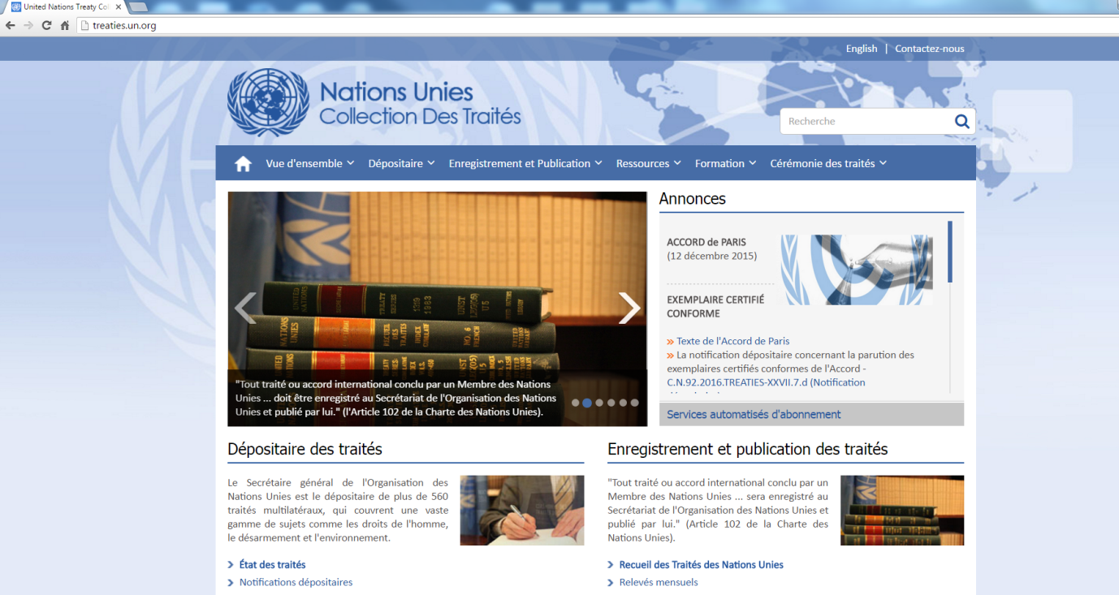

Présentation de la page d’accueil
Saisissez des mots clés pour une recherche sur le site
Une fois la page Web téléchargée sur votre ordinateur, les différentes rubriques de la
page d’accueil s’affichent comme ci-dessous. Cliquez sur les liens pour
consulter les pages souhaitées.
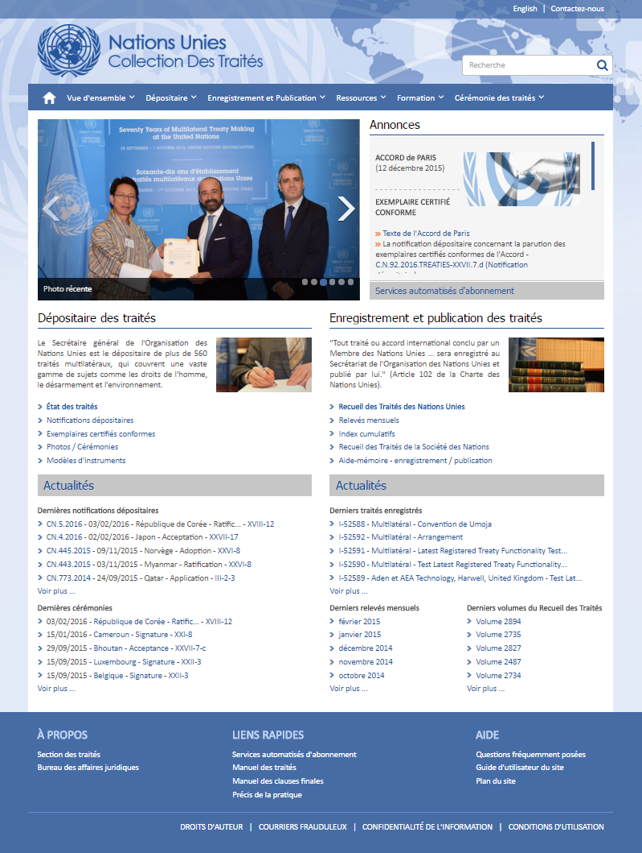
Cliquez sur “English” pour afficher la version anglaise du site
Cliquez sur le symbole de la loupe à droite pour lancer une recherche avec le texte saisi
Informations sur les questions fréquemment posées et Guide d’utilisation
Actualités concernant les fonctions dépositaires, l’enregistrement et la publication des traités
Informations concernant l’enregistrement et la publication des traités en vertu de l’Article 102 de la Charte
Inscription aux CN, RTAI, CTC (des explications détaillées sont données à la page suivante)
Dernières annonces concernant les cérémonies des traités et les ateliers
Liens rapides pour l’inscription aux services automatisés d’abonnement et manuels de référence
Informations concernant les fonctions du Secrétaire général en tant que dépositaire des traités multilatéraux

Services automatisés d’abonnement

Les “Services automatisés d’abonnement” sont offerts aux utilisateurs de la Collection des traités des Nations Unies qui souhaitent recevoir les dernières mises à jour des documents relatifs aux traités et se déclinent comme suit :

a) Abonnement aux CN (notifications dépositaires)
b) Abonnement aux RTAI (relevés mensuels des traités et accords internationaux)
c) Abonnement au RTNU (Recueil des traités des Nations Unies)
d) Abonnement aux CTC (exemplaires certifiés conformes)
e) Abonnement aux CI (Index cumulatifs)

Note: Afin de recevoir par courriel les notifications relatives aux différents types de publications de la Section des traités, les utilisateurs devront s’inscrire pour obtenir des données de connexion.
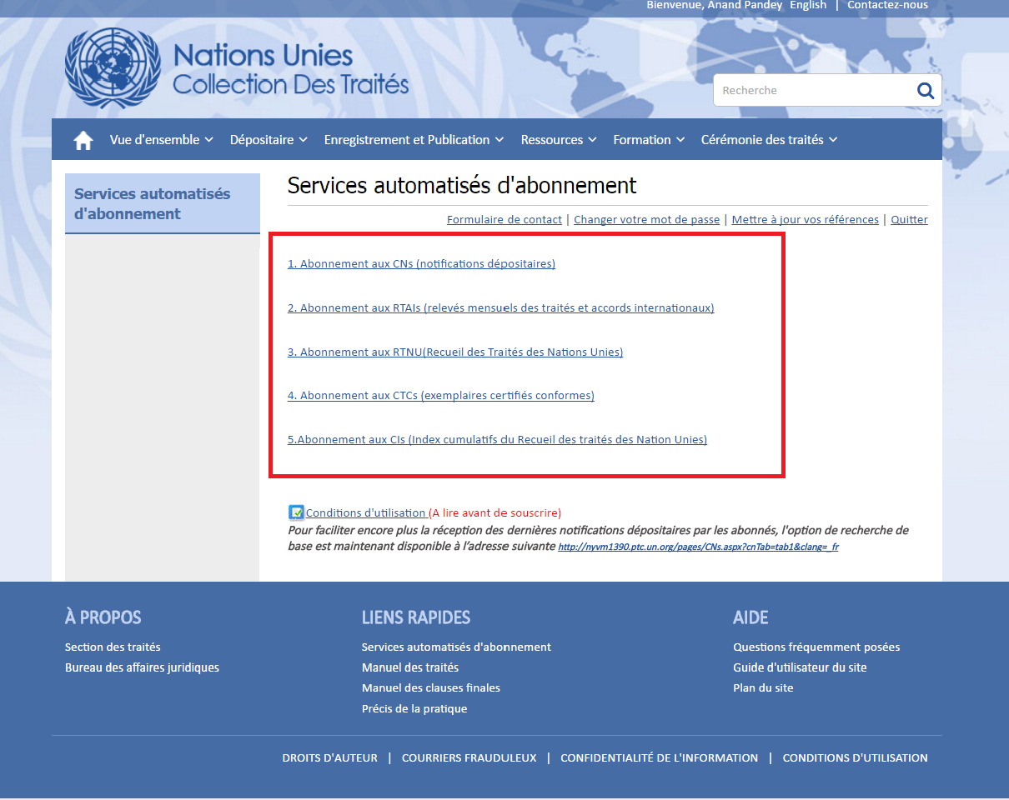
Cliquez ici pour changer votre mot de passe
Cliquez ici pour modifier votre profil
Options d’abonnement par courriel aux différents types de notifications et relevés
Options du menu de la page d’accueil
Parcourez la barre du menu pour sélectionner d’autres options et consulter les pages Web souhaitées
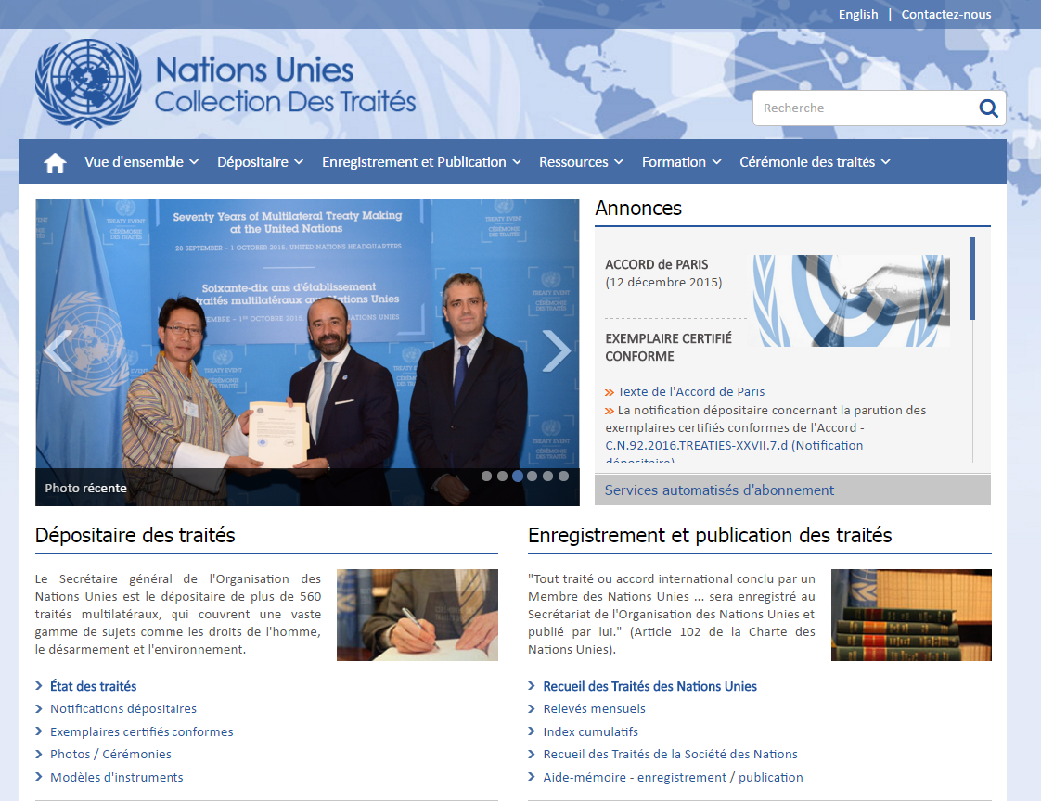

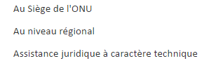
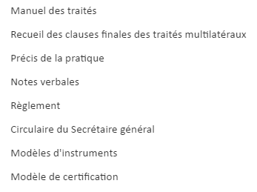
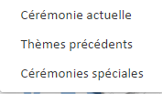
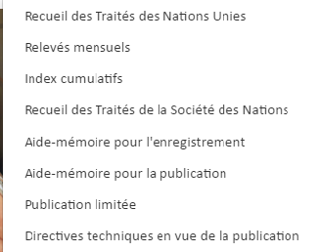
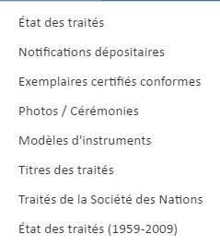
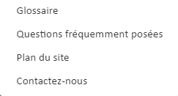
Dépositaire
État des traités multilatéraux déposés auprès du Secrétaire général

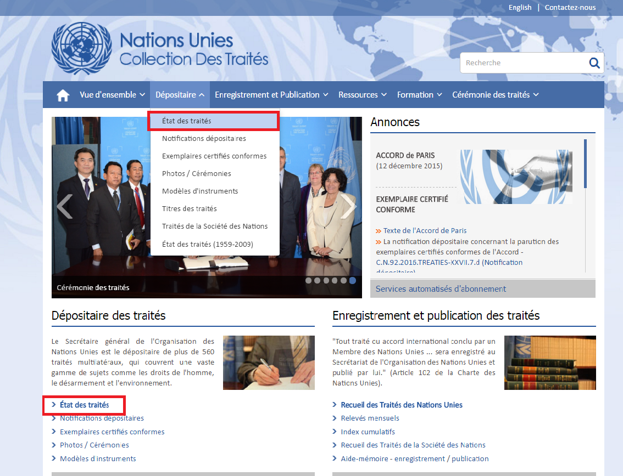
Pour connaître l’état des traités multilatéraux déposés auprès du Secrétaire général, cliquez sur le lien correspondant, comme indiqué ci-dessous
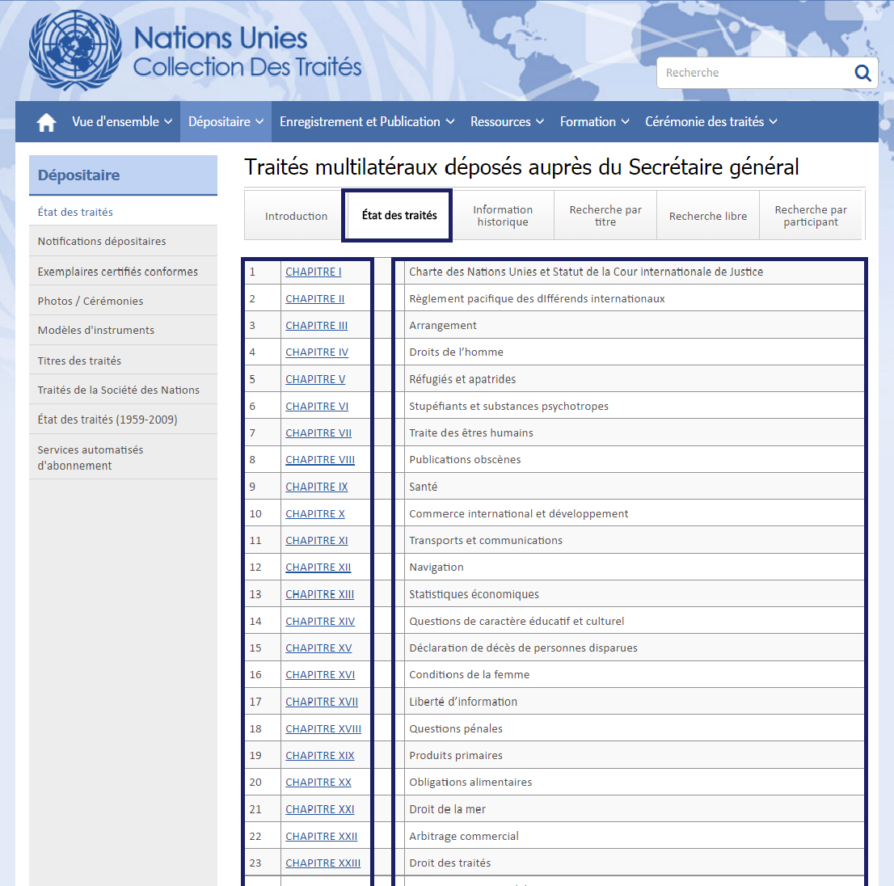
Titre des chapitres
Numéro des chapitres – Les traités multilatéraux déposés auprès du Secrétaire général sont organisés en chapitres thématiques
État des traités multilatéraux déposés auprès du Secrétaire général, incluant les signataires, les parties, les réserves et les objections
Dépositaire
État des traités – Liste thématique des traités multilatéraux déposés auprès du Secrétaire général

Dépositaire
État des traités – Exemple – Liste des traités du Chapitre XXVII – dans le domaine “Environnement”.

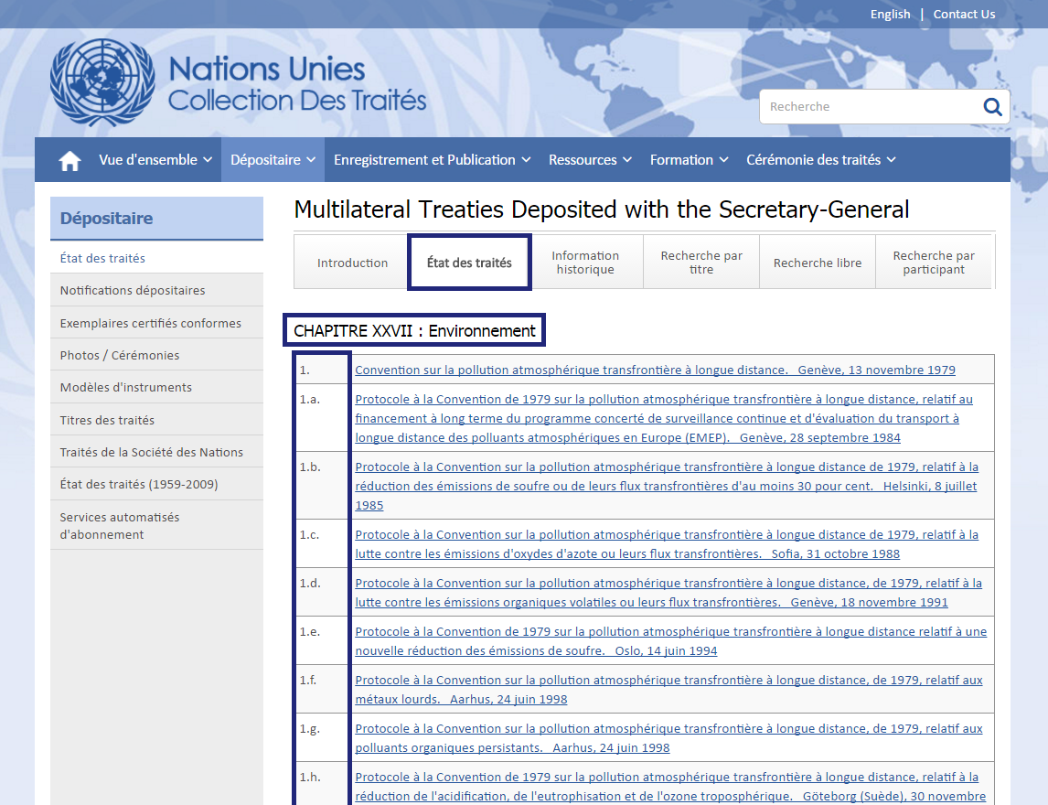
Cliquez sur le numéro de chapitre (Chapitre XXVII, par ex.) pour afficher les conventions et protocoles du domaine “Environnement”
Dans chaque chapitre, les traités multilatéraux déposés auprès du Secrétaire général sont numérotés dans l’ordre chronologique
(les accords ultérieurs tels que protocoles ou amendements apparaissent sous le traité auquel ils se rapportent)
Dépositaire
En cliquant sur le sous-chapitre (page précédente), l’état du traité, la liste des participants et les actions s’affichent

L’état de chaque traité multilatéral est présenté sur une page dédiée où figurent titre, date de conclusion, entrée en vigueur, nombre de signataires et de parties, corrections apportées au texte et noms des signataires et des parties. Cette page contient également les textes des réserves et objections et donne accès aux exemplaires certifiés conformes du traité.
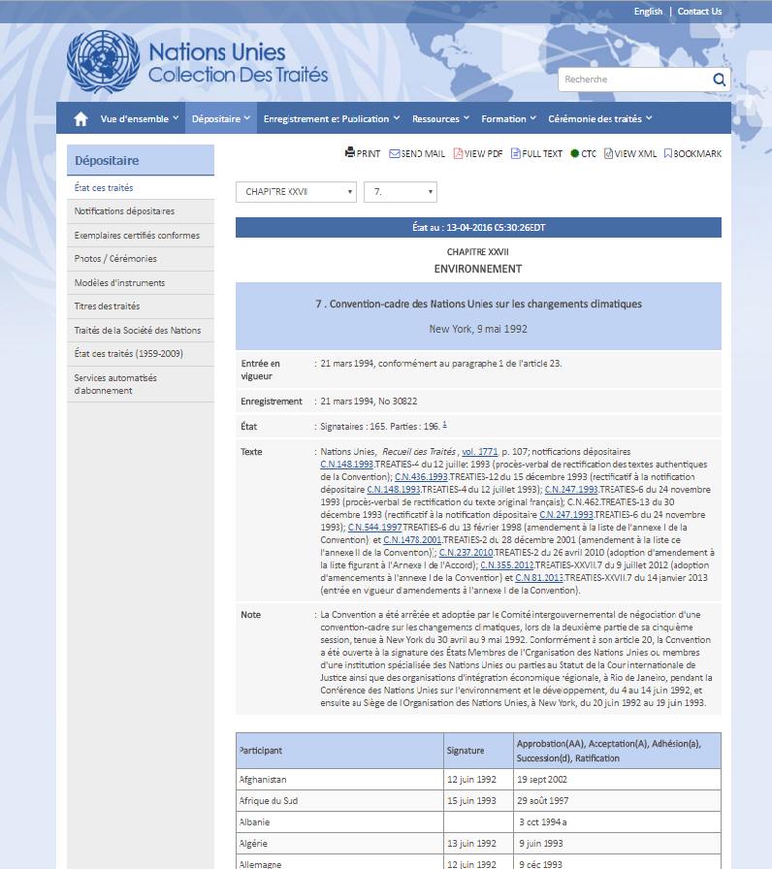

Informations sur les corrections et amendements apportés au traité
Lieu et date d’adoption du traité
Liste des participants au traité
Afficher la copie certifiée conforme du traité
Date d’entrée en vigueur, enregistrement et nombre de parties au traité
Titre du traité
Informations relatives à la participation au traité
Dépositaire
Traités multilatéraux – Recherche par titre
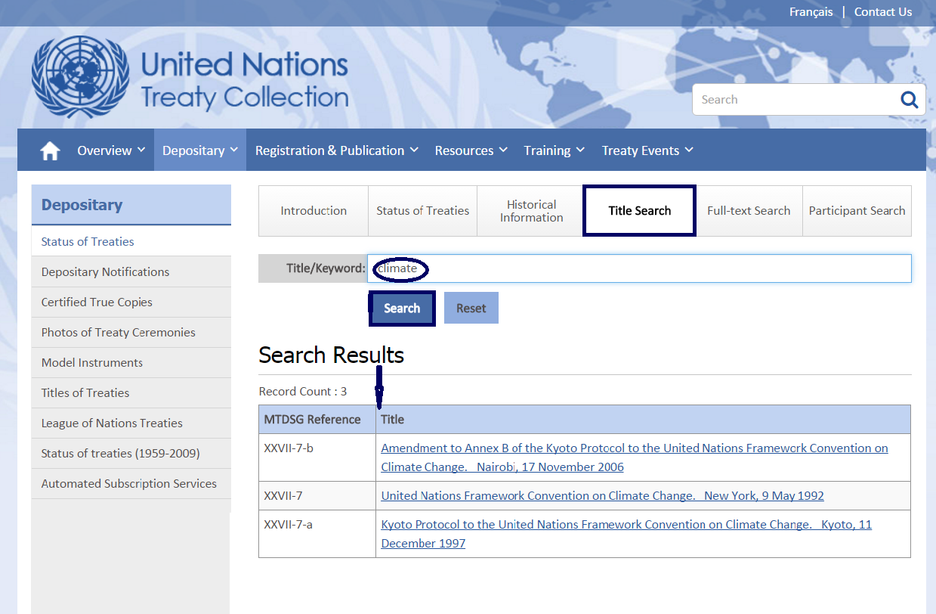

1) Cliquez sur Recherche par titre

2) Tapez votre texte dans Titre / mots clés pour faire une recherche

3) Traités multilatéraux dont le titre contient le mot « climat »

Dépositaire : État des traités
Recherche libre
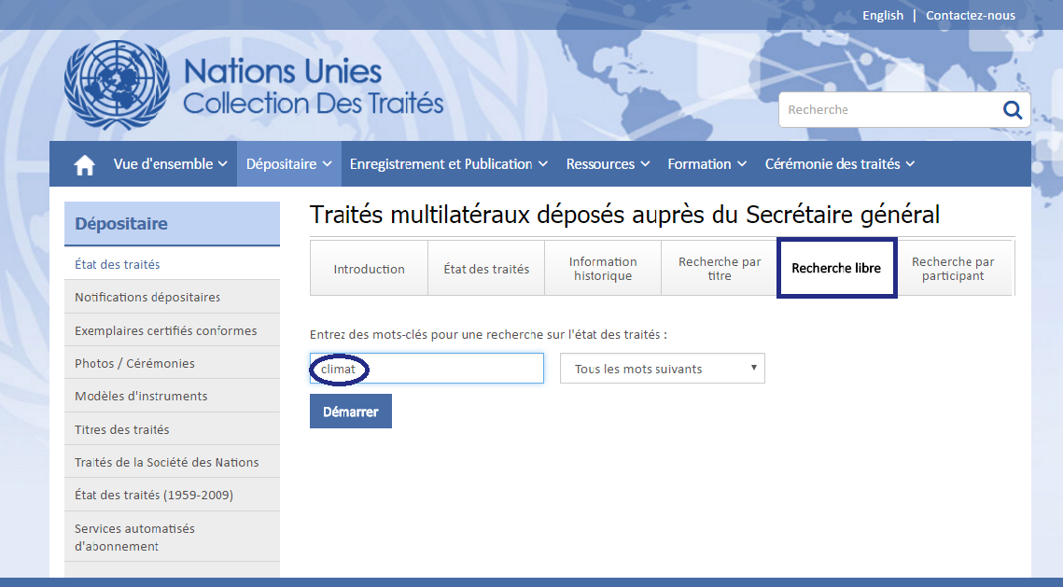
2) Tapez le mot clé que vous souhaitez rechercher
3) Cliquez sur Démarrer. La recherche permettra de retrouver les traités multilatéraux contenant le mot « climat »
1) Cliquez sur Recherche libre
Dépositaire
Recherche libre (résultats surlignés) – suite
when

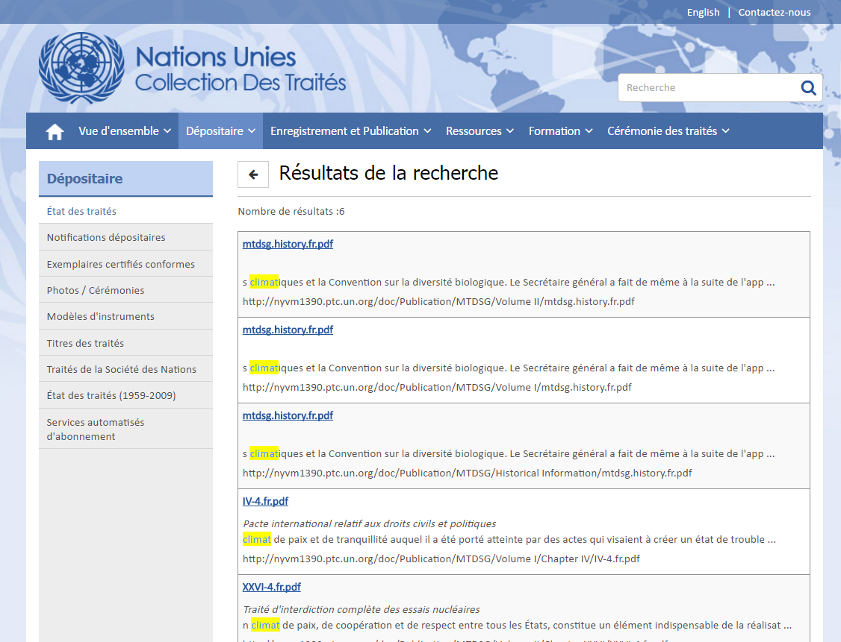
Les résultats de la recherche libre effectuée avec le mot clé « climat » sont surlignés

Résultats de la recherche surlignant le mot « climat » dans le texte des traités multilatéraux

Dépositaire
Recherche de notifications dépositaires (CN) selon divers critères

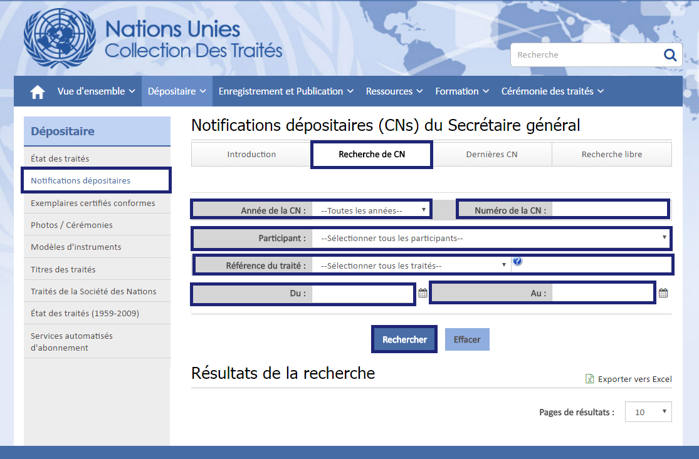
Une recherche de notification dépositaire peut être effectuée à l’aide de critères tels que l’année, les pays participants, le numéro de référence du traité, la période et le numéro de notification
Rercherche par année (la recherche peut remonter jusqu’à 1947)
Cliquez ici pour afficher le calendrier
Rercherche par pays ou organisation
Recherche par période (du …. au)
Recherche par numéro de référence/chapitre des traités multilatéraux déposés auprès du Secrétaire général
Cliquez sur cet onglet pour rechercher une notification dépositaire à l’aide de divers critères (année, participant etc.)
Recherche par numéro de notification
Dépositaire
Recherche des dernières notifications dépositaires (CN)

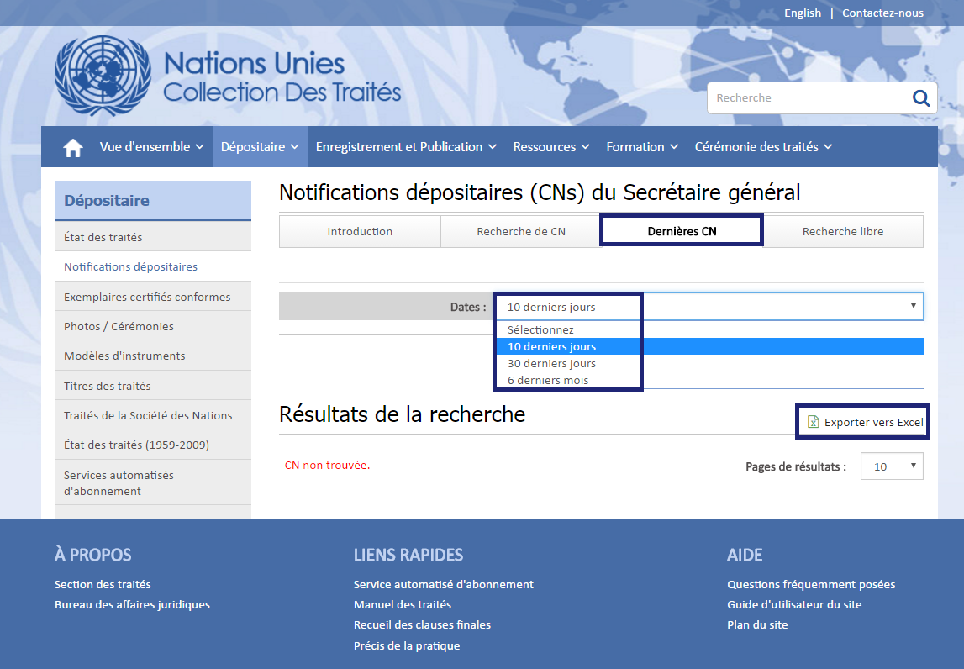
Les utilisateurs peuvent rechercher les notifications dépositaires (CN) publiées au cours des 10/30/180 derniers jours.

Options d’affichage des dernières CN publiées -10/30/180 derniers jours

Dépositaire
Recherche libre de notifications dépositaires (CN)

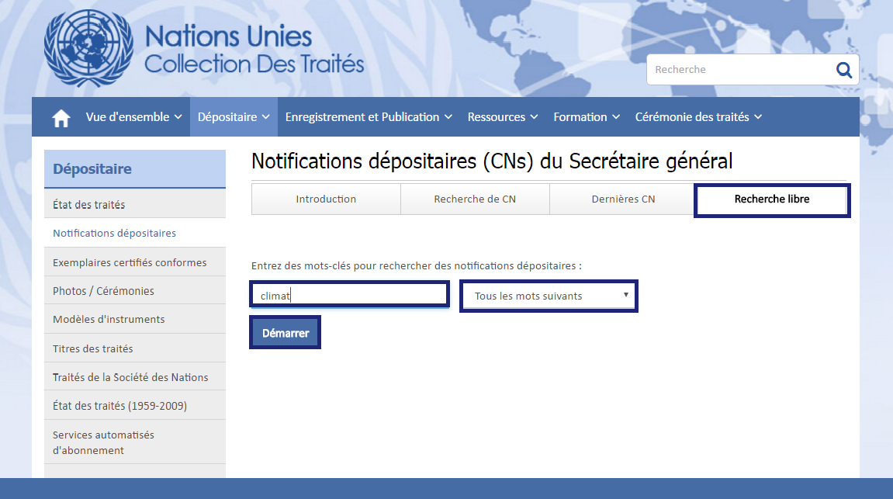
Cliquez sur Démarrer. La recherche permettra d’afficher des notifications dépositaires contenant le mot « climat »
2) Tapez le mot clé à rechercher
1) Sélectionnez Recherche libre
Dépositaire
Recherche libre de notifications dépositaires (CN) – suite

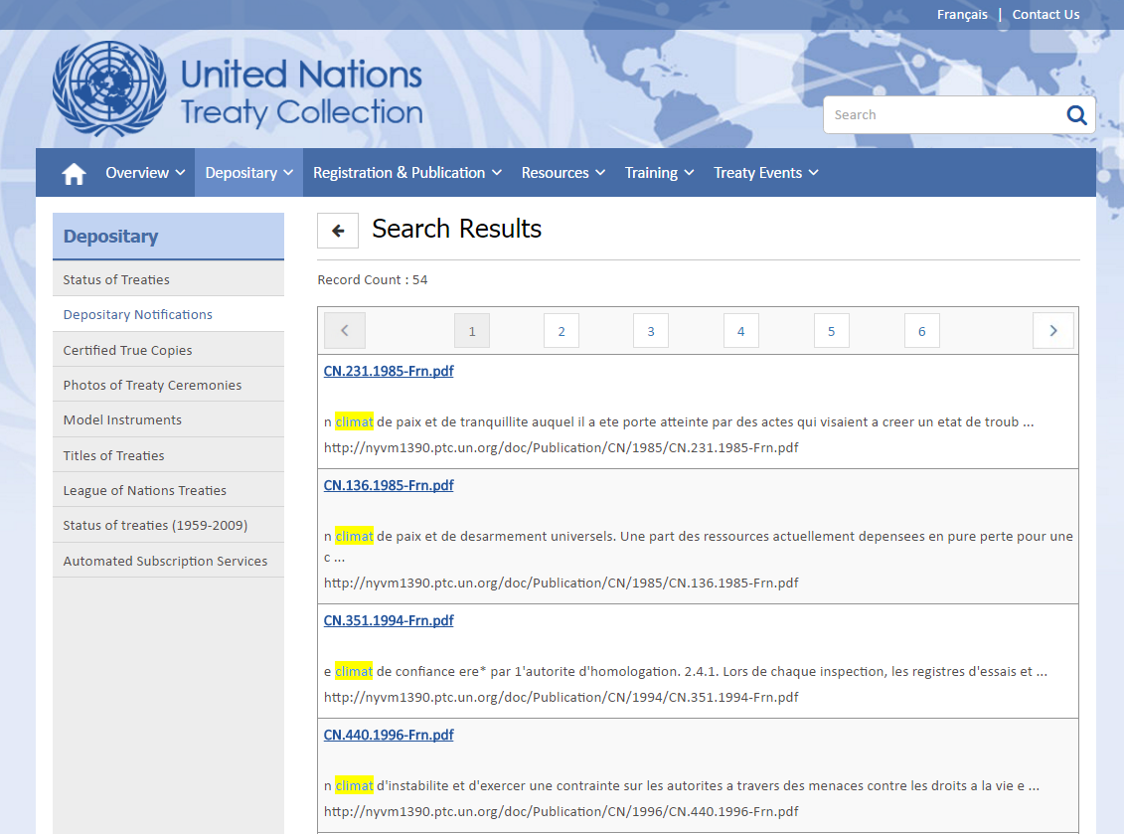
Toutes les notifications dépositaires contenant le mot « climat » s’affichent comme suit

Résultats de la recherche surlignant le mot « climat » dans le texte des notifications dépositaires

Dépositaire
Recherche d’exemplaires certifiés conformes (CTC) par titre et recherche libre

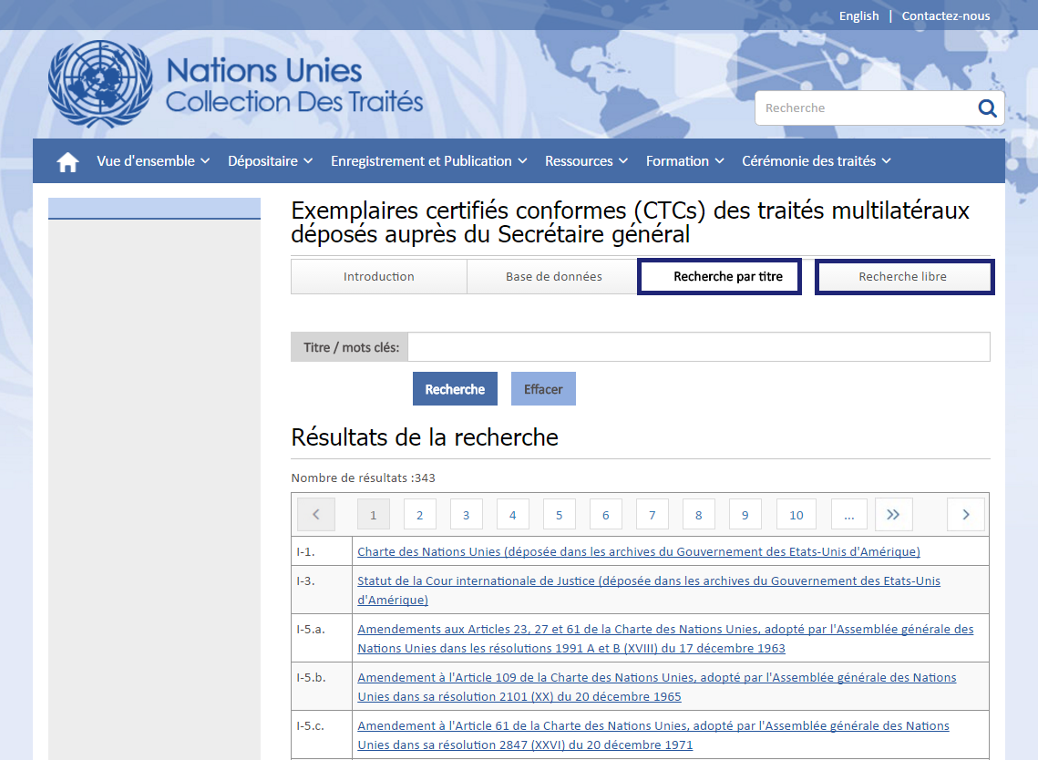
Les exemplaires certifiés conformes des traités multilatéraux déposés auprès du Secrétaire général contiennent les textes authentiques de ces traités en version PDF et correspondent à la version initialement publiée en format papier. Une recherche par « Titre / mots clés » et une recherche libre peuvent être effectuées, comme indiqué ci-dessous.
Cliquez sur cet onglet pour une recherche par titre
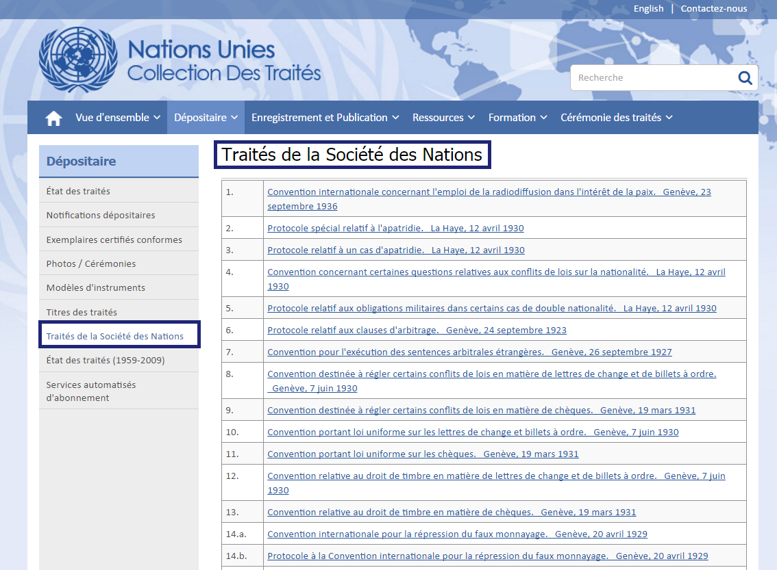
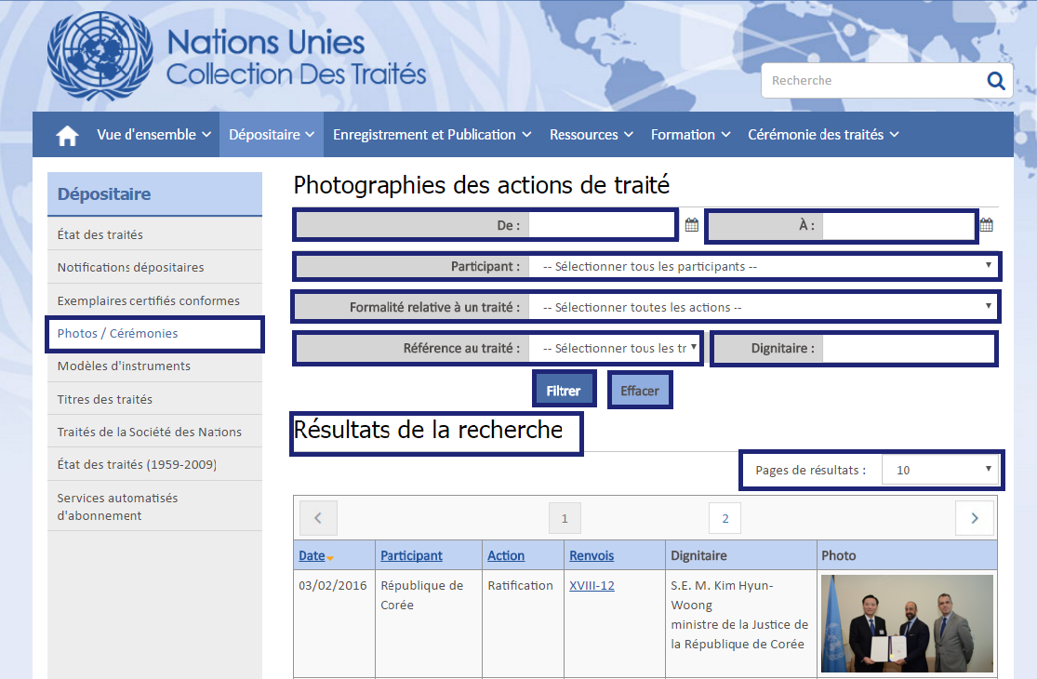
Cliquez sur cet onglet pour une recherche libre
Les traités de la Société des Nations sont classés par ordre chronologique
Traités de la Société des Nations (avant 1947)
Rercherche de photographies des cérémonies des traités à l’aide de critères tels que date, participant, ou type d’action
Cliquez sur « Photos / Cérémonies » sous la rubrique Dépositaire
Photos des cérémonies des traités
Enregistrement et publication des traités:
Recherche avancée: Recherche détaillée dans le Recueil des traités des Nations Unies

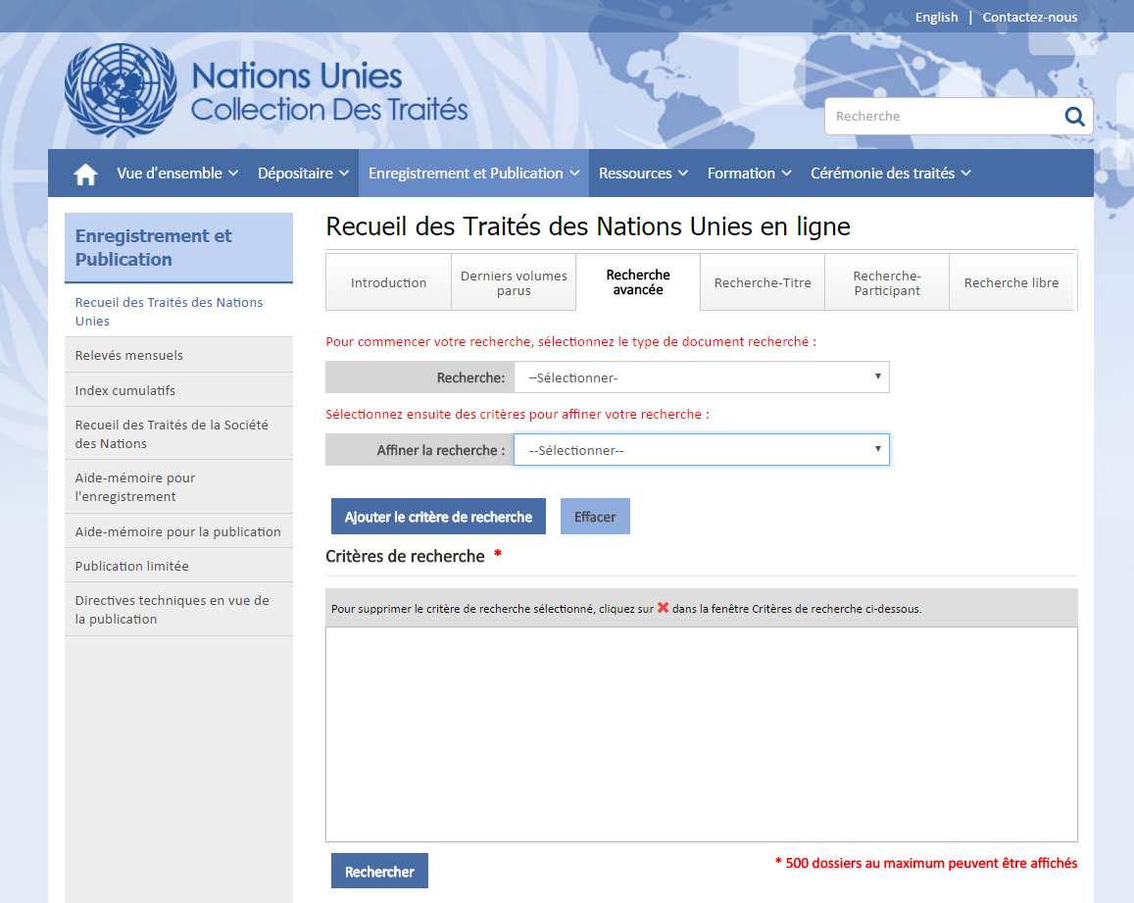
L’option de Recherche avancée permet de faire des recherches complexes et de retrouver des documents spécifiques parmi les traités, notifications dépositaires, exemplaires certifiés conformes, cartes et actions contenus dans la base de données relative aux traités.
1) Cliquez sur Recherche avancée
4) Une fois tous les critères de recherche sélectionnés, cliquez ici pour les ajouter à votre recherche
Note: Vous pouvez ajouter autant de critères que vous le souhaitez

2) Sélectionnez le type de document recherché

3) Filtrez la recherche à l’aide de divers critères – titre, participant, date etc.

Permet de voir le critère de recherche ajouté

Exemple: Recherche d’un traité bilatéral d’extradition entre
l’Argentine et le Paraguay

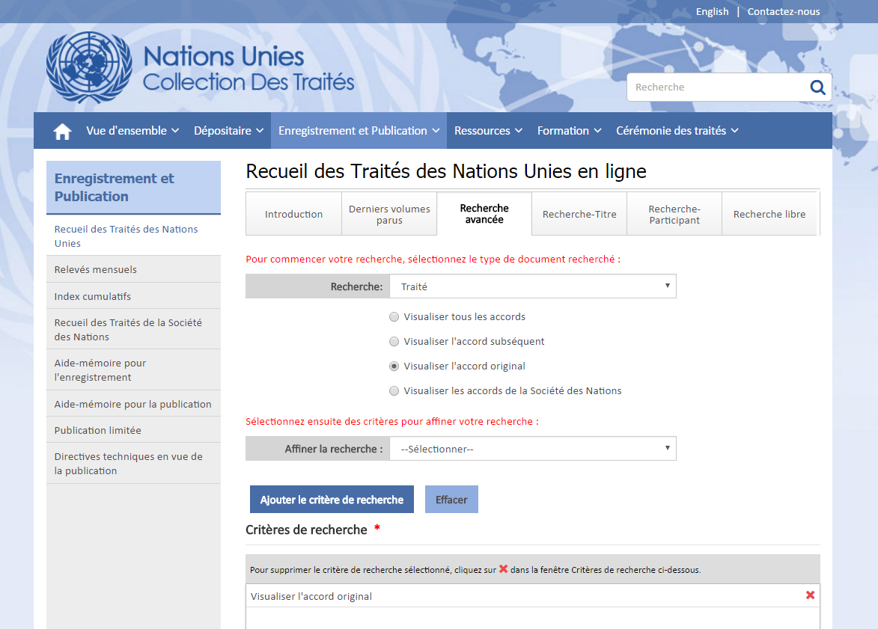
Étape 1) Sélectionnez Traité puis « Visualiser l’accord original » et cliquez sur « Ajouter le critère de recherche »
Exemple: Recherche d’un traité bilatéral d’extradition entre
l’Argentine et le Paraguay – suite

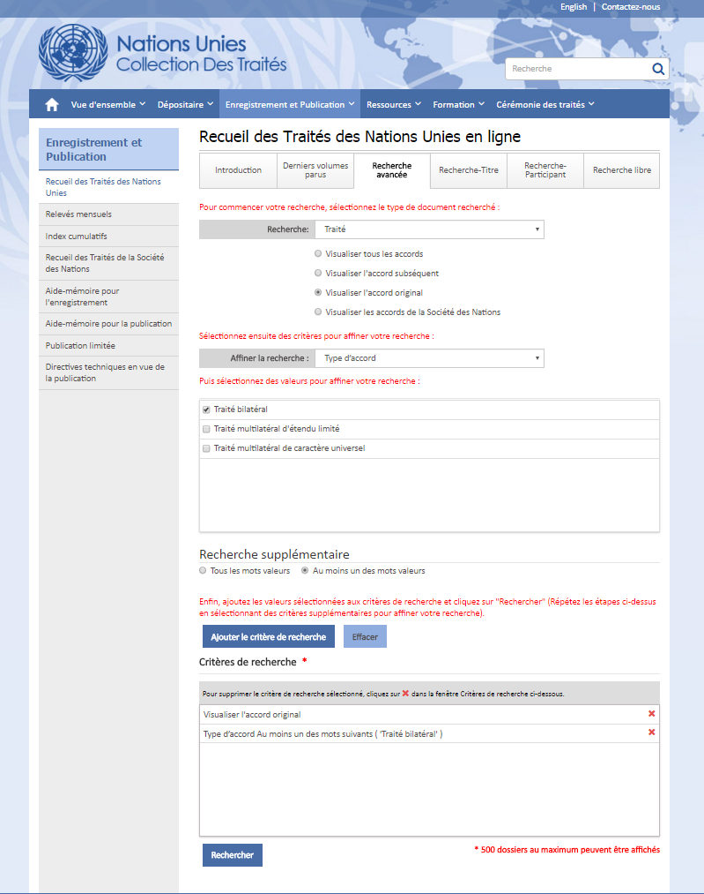
Les critères de recherche « Visualiser l’accord original » et «Type d’accord » sont combinés dans une seule recherche
Étape 2) Sélectionnez le type d’accord « Bilatéral »et ajoutez-le aux critères de recherche
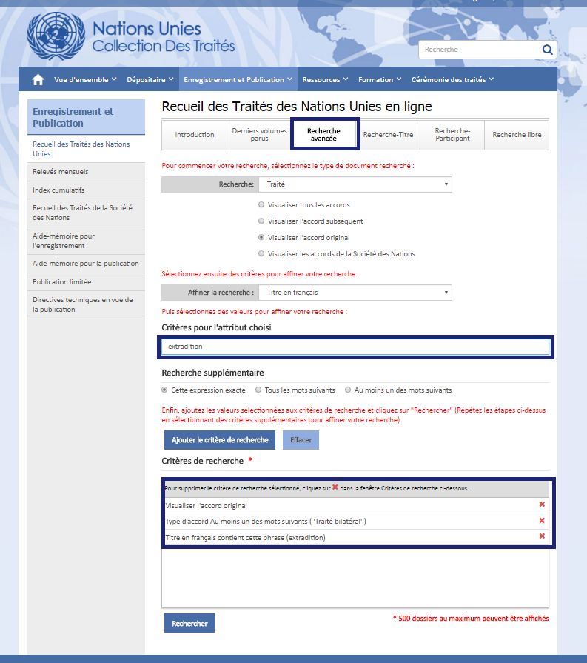
Sélectionnez « Cette expression exacte » et cliquez sur « Ajouter le critère de recherche »
Étape 3) Sélectionnez « Titre en français » pour rechercher le mot « extradition »
Exemple: Recherche d’un traité bilatéral d’extradition entre
l’Argentine et le Paraguay – suite

Exemple: Recherche d’un traité bilatéral d’extradition entre
l’Argentine et le Paraguay – suite

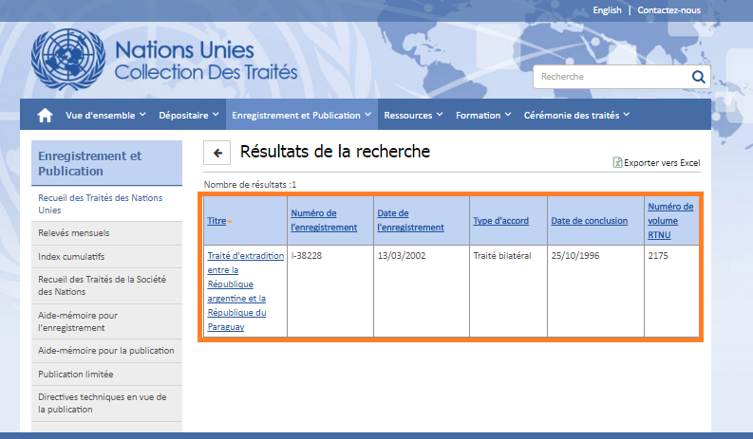
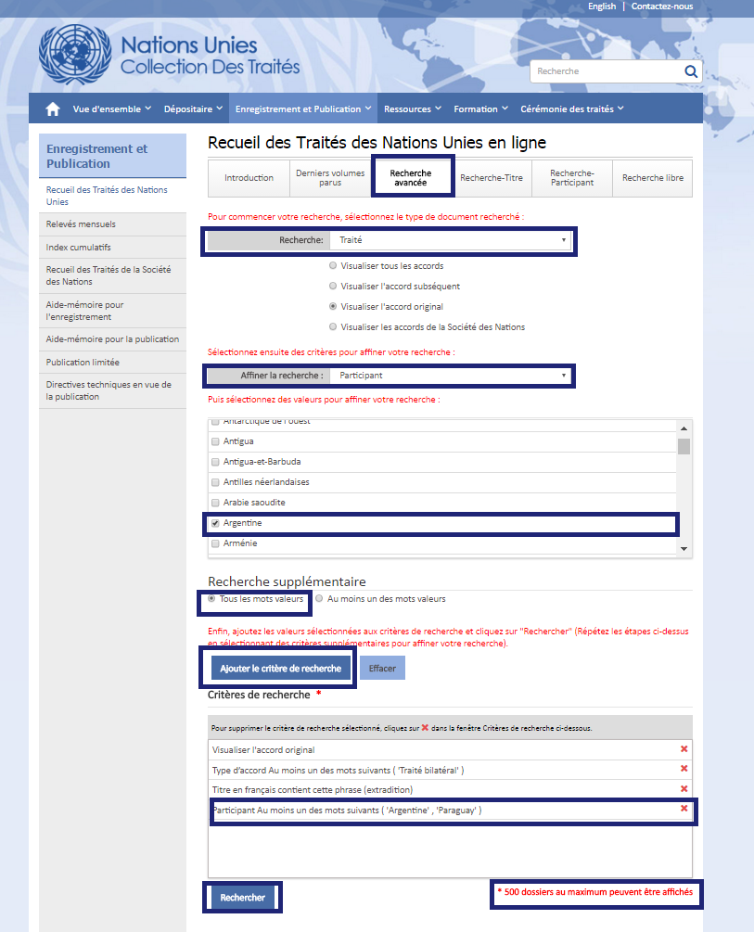
Très important: Cliquez sur “Tous les mots valeurs” pour combiner les critères de recherche et retrouver les documents souhaités

Étape 4) Sélectionnez “Argentine” et “Paraguay” comme participants au traité et ajoutez-les aux critères de recherche

Le résultat de la recherche s’affiche comme suit
Exemple: Recherche d’un traité bilatéral d’extradition entre
l’Argentine et le Paraguay – suite

Enregistrement et publication des traités:
Relevés mensuels – Base de données et recherche
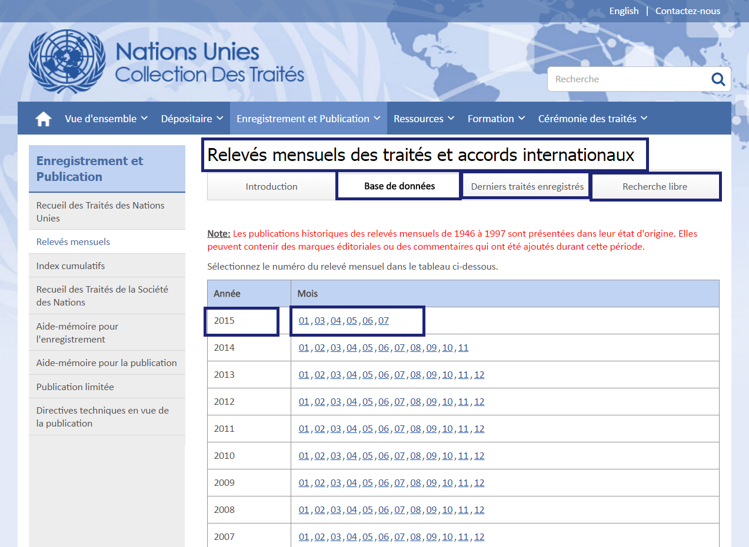

Cliquez ici pour effectuer une recherche libre dans les relevés mensuels

Les relevés mensuels publiés sont classés par année et par mois dans l’ordre chronologique

Enregistrement et publication des traités:
Index cumulatif – Base de données et recherche

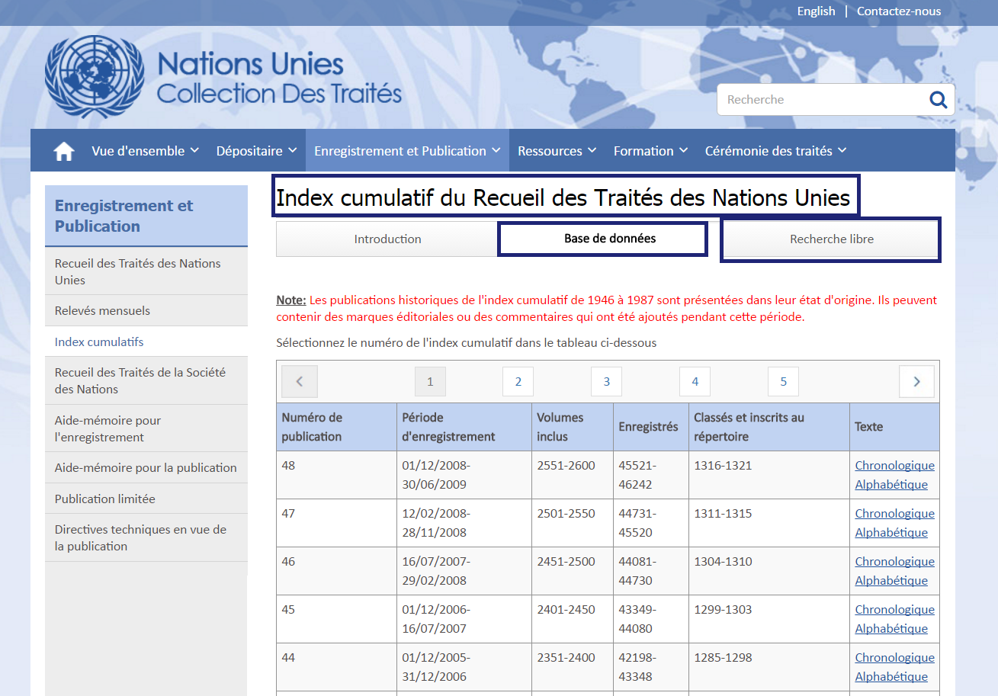

Recherche libre
Affichage des Index cumulatifs selon divers critères
Formation sur le droit des traités, les fonctions dépositaires, l’enregistrement et la publication

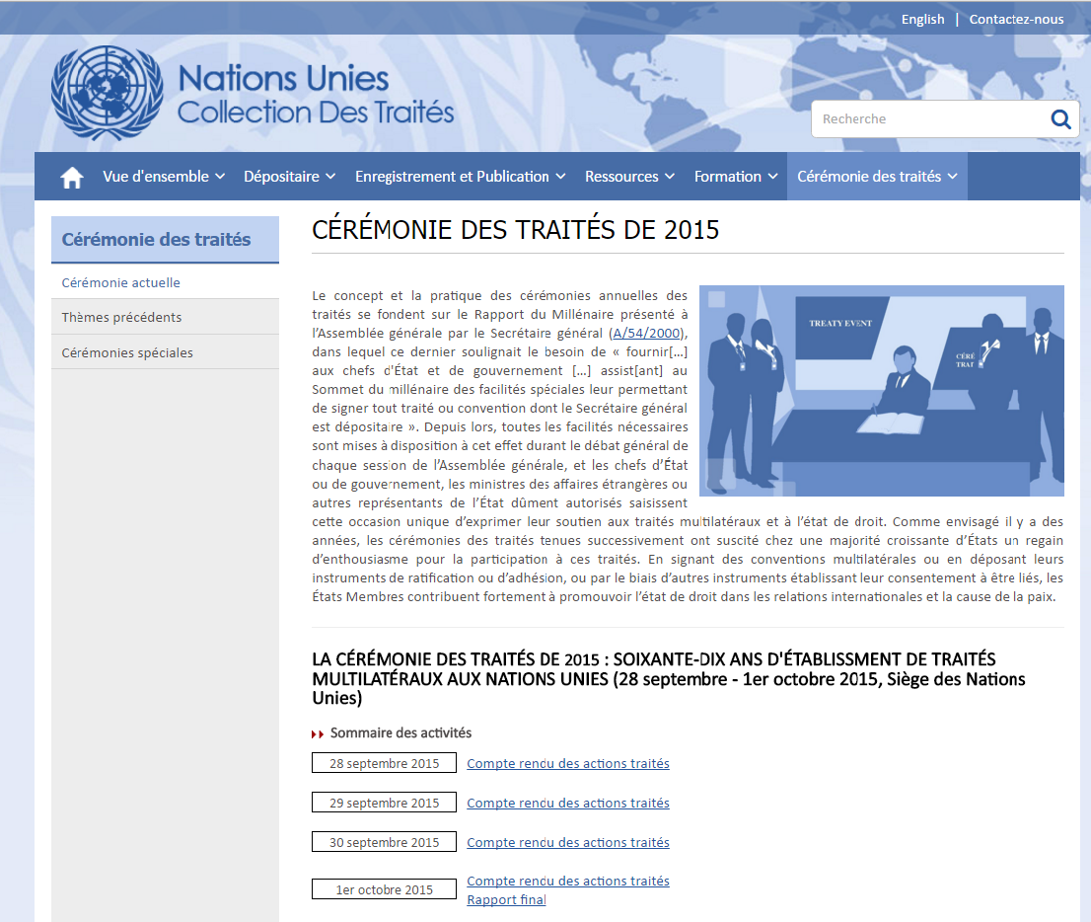
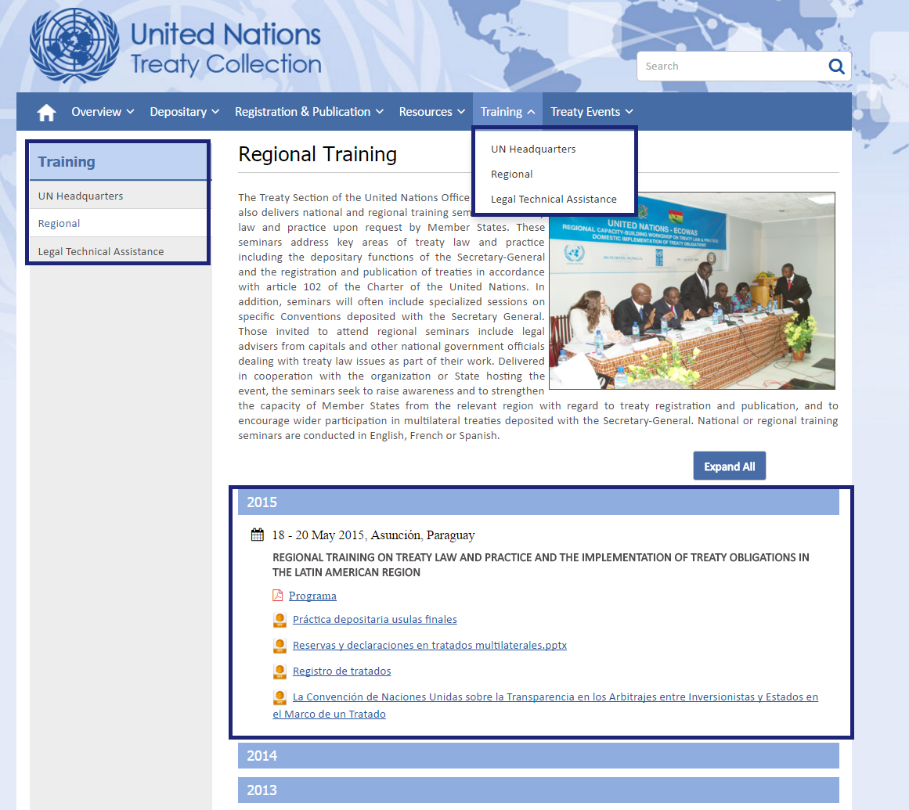
Les cérémonies des traités s’affichent dans l’ordre chronologique

Pour afficher les séminaires sur le droit et la pratique en matière de traités et obtenir des informations sur les travaux de la Section des traités du Bureau des affaires juridiques,
cliquez sur une année dans la rubrique « Formation »

Cérémonies des traités – Cérémonies actuelles/passées et cérémonies spéciales
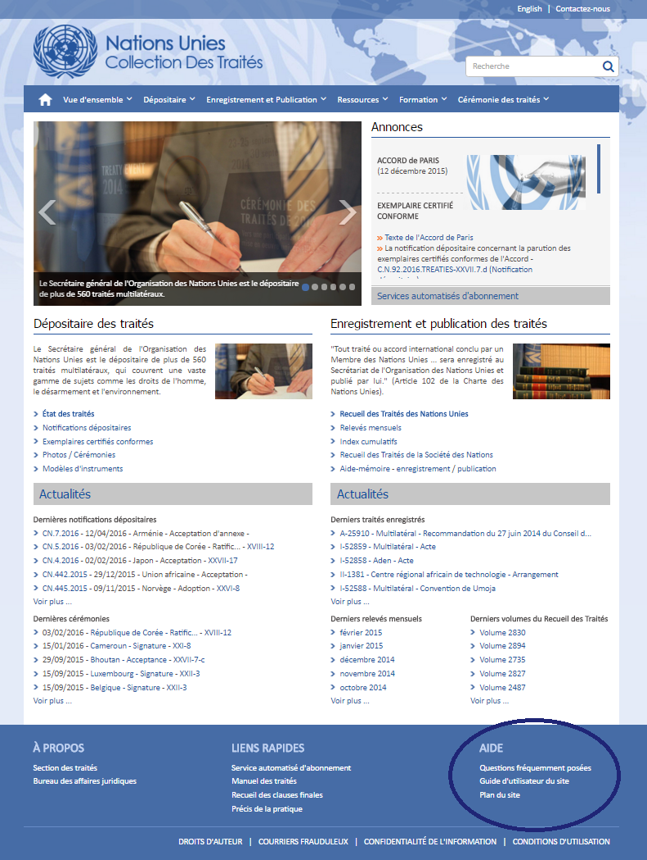
Pour plus d’informations sur ce site Web, veuillez consulter la rubrique Aide figurant au bas de chaque page

Aide supplémentaire
Guide d’utilisation et Questions fréquemment posées

